**Муниципальное автономное дошкольное образовательное учреждение детский сад №563**

«Что почитать ребенку о России!»

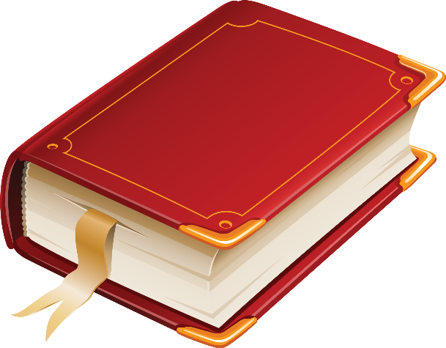

Подготовила

Петушкова У.А., воспитатель 1 КК.

2018

*В известной песне поется: «С чего начинается Родина — с картинки в твоем букваре…». И действительно, воспитание юных патриотов начинается с книжных страниц, повествующих об истории родной страны, о ее героическом прошлом. В нашей подборке — художественные и научно-популярные книги о Родине для детей разных возрастов.*

Маленькие читатели оценят стихотворения о Родине и небольшие рассказы русских классиков.

• С. Михалков. Кремлёвские звёзды

• П. Воронько. Лучше нет родного края

• Г. Ладонщиков

Родная земля

Родное гнёздышко

Наша Родина

С добрым утром!

• Т. Бокова Родина

• В. Орлов Здравствуй, Родина моя

• Л. Олифиров Главные слова

• А. Пришелец Наш край

• В. Степанов

Что мы Родиной зовём

Необъятная страна

• В. Боков Какая наша Родина!

• П. Синявский

Родная земля

Россия

Рисунок

Родная песенка

• М. Пожаров Край родной

• З. Александрова Родина

• К. Авдеенко Дождик, дождик, где ты был?..

• М. Исаковский Поезжай за моря-океаны

• А. Прокофьев Родимая страна

• И. Шаферан Журавлёнок

• Н. Асеев Песня славы

• В. Гудимов

Россия, Россия, Россия

Русский дом

• Е. Пермяк Сказка о большом колоколе

• М. Пришвин Весна света

• И. Пивоварова Мы пошли в театр